第二单元 社会主义道路的探索
第4课 工业化的起步
23.(2016·泰安)下面对联反映我国“一五”计划成就的是(C)
A．食堂巧煮千家饭，公社饱暖万人心
B．改革开放同添异彩，经济建设共展蓝图
C．一桥架长江南北畅通，三路通雪域汉藏同乐
D．万里河山归人民，五亿群众庆新生
8．(2016·河南)1955年8月，武汉钢铁公司开始施工。它的建设得到全国人民的支援，先后有18个省（自治区）、48个城市、l00多家工厂为武钢制造设备和配件。这表明(C)
A．农业对工业建设的支援 C．有计划的经济建设的优势
B．社会主义改造基本完成 D．社会主义制度已经确立
9．(2016·南京) “工业化的速度首先决定于重工业的发展，因此我们必须以发展重工业大规模建设的重点”。据此，我国开始实施（B）
A．土地改革 B．第一个五年计划
C．农业合作化运动 D．“大跃进”运动
9. (2016·南充)促使新中国开始改变了工业落后的面貌,向社会主义工业化迈进的事件是(C)
A.土地改革完成 B.三大改造完成
C.“一五计划”完成 D.人民公社化运动
5．(2016·新疆)新中国成立后，为巩固、建设新生政权做出了一系列的努力。下列事件按时间先后排序正确的是(A)
①西藏和平解放 ②“一五计划”开始实施
③抗美援朝战争爆发 ④土地改革基本完成
A．③①④② B．③④①② C．④①②③ D．④③②①
22. (2016·重庆)（1）观察下图，请将下列“一五”期间建成公路的英文字母代号填入答题卡图中对应的方框内（2分）
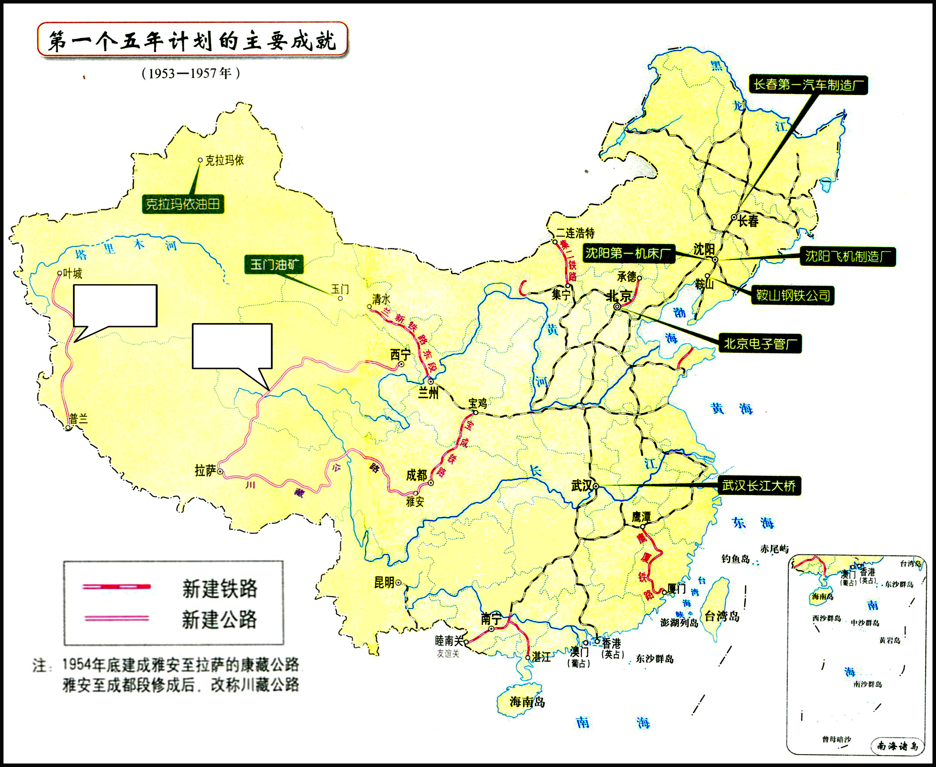
A.新藏公路 B.青藏公路
（2）据图分析第一个五年计划取得的主要成就中，重工业的地域分布有何特点？（1分）
22．（1）左框A，右框B。（2分）
（2）主要集中在东北地区。（1分）
23．(2016·泰州)近现代以来，实现工业化和国家独立富强成为中国人追求的目标。阅读材料，回答问题。
材料一 19世纪60年代开始的这场……运动还是给中国的窗户开了一条缝，风的确是吹进来了，也奠定了中国工业的一个初步基础，让中国人看到了什么是西方工业。
——张鸣《重说中国近代史》
（1）写出材料一中“这场运动”的名称，并据材料归纳这场运动的作用。
材料二 清末状元张謇曾说：“救国为目前之急……譬之树然，教育犹花，海陆军犹果也，而其根本则在实业。”为此他主动放弃高官厚禄，创立了大生纱厂。1914至1921年这八年中，欧洲列强暂时放松了对中国的经济侵略，大生一、二两厂利润高达1000万两以上。20世纪20年代，张謇的企业处境艰难，濒临破产。
——摘编自《大生纺织公司年鉴》[来
（2）据材料二概括张謇的救国主张并分析推动张謇企业在1914年至1921年快速发展的外因。
材料三 从中国共产党执政的第一天起，应该说就担负起100多年来受到严重阻碍的工业化重任。但是……资本（包括人力资本）和资源严重缺乏就开始困扰着中国共产党，在这种情况下，中国共产党采取了集中有限资本和资源来加快建设重工业和完整工业体系的发展战略。
——武力《中国共产党对转变经济增长方式的认识和实践》
（3）材料三中，中国共产党为实现工业化采取了怎样的发展战略？结合所学知识举出第一批国产“解放”牌汽车的诞生基地。
材料四 世界强国的兴衰史一再证明，发达的制造业是国家和民族强盛的必由之路．中国制造2025，是中国政府实施制造强国战略第一个十年的行动纲领，根本目标就是通过10年的努力，使中国迈入制造强国行列。
（4）综上所述，谈谈你从中获得的启示。
（1）洋务运动；奠定了中国工业的初步基础。
（2）实业救国；欧洲列强暂时放松了对中国的经济侵略。
（3）集中有限资本和资源来加快建设重工业和完整工业体系的发展战略；长春第一汽车制造厂。
（4）只有社会主义才能发展中国，坚持共产党的领导，坚持社会主义道路等。（任答一点，言之有理即可）
第5课 三大改造
11．(2016·泰州)如图是小华同学整理的课堂笔记。请你根据内容为其拟定一个最适当的标题（A）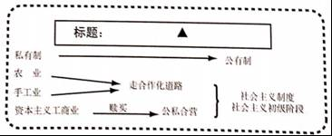
A．社会主义三大改造 B．人民公社化运动
C．家庭联产承包责任制 D．社会主义市场经济体制
5．(2016·贺州)第一届全国人民代表大会期间，全国有1.5亿人参加宪法草案修改讨论，提出118万条修改和补充意见，大会根据这些意见，对宪法草案进行了认真的修改，这说明《中华人民共和国宪法》充分表达了（A）
A．人民的意志 B．党的意志 C．工人的意志 D．农民的意志
12．(2016·盐城)1956年底，毛泽东曾说：“手工业中许多好的东西不要搞掉了，王麻子、张小泉的剪刀一万年也不要搞掉，我们民族好的东西，搞掉了的，一定要来一个恢复”。此话针对的问题是（B）
A．土地改革中的急于求成 B．三大改造中的过急过粗
C．大跃进时期的浮夸风 D．人民公社化运动中的“共产风”
9．(2016·呼和浩特)1954年《中华人民共和国宪法》中，明确指出新中国的国家性质是（B）
A．新民主主义国家 B．人民民主国家C．社会主义国家 D．民族自治国家
10．（2016•烟台）史论结合是历史学习的一项基本要求，下列关于新中国经济方面的史论，搭配正确的是(B)
选项 | 史实 | 结论
A | 土地改革 | 消灭了私有制
B | 三大改造 | 初步建立了社会主义的基本制度
C | 一五计划 | 完全实现了国家工业化
D | 大跃进运动 | 遵循了客观的经济规律
A．A B．B C．C D．D
24.(2016·泰安)创建于清康熙八年（1669年）的北京同仁堂是中药行业著名老字号。1954年同仁堂响应国家号召，顺利实现了公私合营。公私合营出现在(B)
A．土地改革运动时期 B．三大改造时期
C．人民公社化运动时期 D．文化大革命时期
9. (2016·德州)2016年是“十三五”规划开局之年。某中学准备举办一场“一五计划”成果图片展，下列哪一图片不适合采用(C)
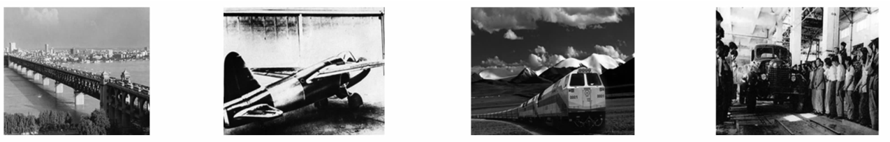
A．武汉长江大桥 B．第一架喷气式飞机 C．青藏铁路 D．第一辆解放牌汽车
13.(2016·娄底)社会主义制度在我国确立的标志性事件是(B)
A.一五计划任务完成 B.三大改造基本完成
C.“大跃进”运动开始 D.人民公社化运动开始
31. (2016·连云港) 1956年底，全国加入农业合作社的农户占农户总数的96.3%，加入手工业合作社的人数占手工业者总数的91.7%，全国私营工业人数的99％、私营商业人数的85％实现了全行业的公私合营。导致这些数据的直接原因是(C)
A.新中国建立 B.召开一届人大 C.实施三大改造 D.掀起大跃进运动
9. (2016·海南)1956年社会主义制度在我国基本建立，其主要依据是(C)
A．抗美援朝战争的胜利 B．“一五”计划的实施]
C．公有制经济占主导地位 D．“大跃进”运动的开展
6．(2016·张掖)标志着社会主义制度在中国的基本确定，实现了中国历史上最深刻、最伟大的社会变革，为中国的社会主义现代化建设奠定了基础的重大历史事件是（D）
A．中华人民共和国的成立 B．土地改革的完成C．人民公社化运动的开展 D．三大改造的完成
13．(2016·天津)我国初步建立起社会主义基本制度的标志是(C)
A.土地改革完成 B．工业化起步 C.三大改造完成 D.人民公社化运动开展
12. (2016·天津)我国第一部社会主义类型的宪法制定于(C)
A. 1949年 B．1953年 C. 1954年 D. 1956年
10．(2016·自贡)据1954年9月《人民日报》报道：在全国人民普选的基础上，各地选出1226名代表，其中包括177名少数民族代表， 147名妇女代表。这些代表齐聚北京中南海参加会议，共商国是。这次会议是(C)
A．中共七大B．开国大典C．第一届全国人大 D．政治协商会议
4、(2016·吉林)我国第一个五年计划期间集中主要力量发展的是 （A）
A、重工业 B、交通运输业 C、轻工业 D、农业
9. (2016·重庆)解读图表是学习历史的重要方法。出现下表数据变化的主要原因是(A)
1952年和1956年各种所有制经济在国民收入中所占比例
年份 | 个体经济 | 私营经济 | 公私合营经济 | 集体所有制经济 | 国营经济
1952 | 71.8% | 6.9% | 0.7% | 1.5% | 19.1%
1956 | 7% | 0.1% | 7.3% | 53.4% | 32.2%
A.三大改造的完成 B.《中华人民共和国土地改革法》的实行
C.苏联的经济援助 D.《中华人民共和国宪法》的颁布
16. (2016·常州)（10分）阅读下列材料：
常州大成纺织染公司创始人刘国钧先生生平简表
时间 | 年龄 | 生平
1887年 | 1岁 | 生于江苏省常州府靖江县生祠堂镇
1898年 | 12岁 | 贩卖酒酿、瓜果，代杂货店制纸锭，以补家用
1911年 | 25岁 | 奔牛镇上同业因惧兵灾，相继关闭逃逸，先生独自营业，获利丰厚
1919年 | 33岁 | 好友蒋盘发招股集资62万元，筹办大纶纱厂
1921年 | 35岁 | 大纶纱厂8月竣工，11月出纱
1931年 | 45岁 | 11月，在《武进商报》发表《土纱救国计划书》，向政府作抗战条陈
1951年 | 65岁 | 6月，响应国家号召，大成公司捐献50亿元（旧人民币），先生个人捐献2.65亿元，折算可购战斗机3架半
1953年 | 67岁 | 在全国工商联会员代表大会上发言，表示大成公司要积极争取公私合营
1954年 | 68岁 | 9月，参加全国人大一届一次会议，作发言
1966年 | 80岁 | 8月，宁、常、沪住宅先后被“红卫兵”查抄；9月，被迫作书面检查
1978年 | 92岁 | 时卧病榻，心怀祖国，叮嘱亲人：要为祖国建设多做贡献。3月8日谢世
——摘自《刘国钧文集·传记卷》
据上述材料及所学知识，回答下列问题：
（1）刘国钧先生12岁、25岁、33岁、35岁时，我国发生的体现民主革命进程的重大历史事件分别是什么？（4分）
（2）刘国钧先生45岁时作抗战条陈、65岁时踊跃筹款、80岁被迫作书面检查的背景性事件分别是什么？（3分）
（3）刘国钧先生67岁时，表示大成公司要积极争取公私合营，反映了先生对“三大改造”中哪一“改造”的积极响应？（1分）
（4）刘国钧先生68岁时参加的全国一届人大一次会议推进了我国的法治进程。这次会议通过的重要法律文件是什么？（1分）
（5）请简要评价刘国钧先生。（1分）
（1）历史事件：12岁：戊戌变法（百日维新）、25岁：武昌起义（辛亥革命）、33岁：五四运动、35岁：中共成立（中共一大）（4分）
（2）45岁：九一八事变（1分）；65岁：抗美援朝战争（1分）；80岁：“文革”（1分）
（3）行业：资本主义工商业。（1分）
（4）法律文件：《中华人民共和国宪法》。（1分）
（5）评价：刘国钧先生是一位爱国的民族资本家。（本题为开放性试题，答案言之有理即可。1分）
15、(2016·吉林)阅读下列材料，回答问题。
中国共产党领导全国各族人民，经过长期的反对帝国主义、封建主义、官僚资本主义的革命斗争，取得了新民主主义革命的胜利……确立了社会主义基本制度……开辟了社会主义事业发展的新时期。 ——《中国共产党章程》
⑴写出中国共产党诞生的会议名称。（1分）
⑵“新民主主义革命”时期，党领导人民浴血奋战。写出与下列提示相对应的事件。（3分）
①打响了武装反抗国民党反动统治的第一枪：
②保存了党和红军的基干力量，使中国革命转危为安：
③统治中国22年的国民党政权垮台的标志：
⑶我国“社会主义基本制度”初步建立的标志是什么？写出社会主义现代化建设新时期党在农村实行的土地政策。（2分）
⑷回顾党的奋斗历程，谈谈你的认识。（1分）
23．(2016·重庆)阅读下列材料：
材料一 贞观年间与民本思想一致的君权有限观，实际上也是中华民族传统政治理念的发扬光大，其主要表现之五就是守法精神。唐太宗时制定了《贞观律》，规定：对官员、地主“占田过限”、“在官侵夺私田”等不法行为，予以惩治。擅自加重赋敛的要坐以赃罪或枉法罪。
——摘编自施建中《中国古代史》等
材料二 南京临时政府将国号定为“中华民国”。临时政府在它存在的三个多月里，颁布了一系列有利于确立资本主义政治制度和发展资本主义经济的政策法规，以取代往日的旧制陈规及封建的社会习俗。
——摘编自闾小波《中国近代政治发展史》
材料三 1953年1月，中央人民政府决定成立以毛泽东为主席的中华人民共和国宪法起草委员会。宪法起草委员会经过一年多的努力，完成了宪法草案初稿，在此基础上又进行了历时3个月上亿民众参加的讨论、修改。1954年9月，第一届全国人民代表大会召开，颁布了《中华人民共和国宪法》。
——摘编自郭大钧《中华人民共和国史》
请回答：
（1）根据材料一，概括指出《贞观律》规定的地主、官员需守法的内容。结合所学，指出唐太宗这一举措的影响。（2）
（2）南京临时政府是一个资产阶级革命政权，请根据材料二中的相关信息予以说明。结合所学回答，它是在怎样的政治形势下建立起来的？（2分）
（3）根据材料三，概括《中华人民共和国宪法》起草过程的突出特点。（1分）
（4）综上，谈谈你对如何实现依法治国的认识。（1分）
23．（1）内容：占有土地不超过国家规定，不侵占农民的土地，不擅自加重农民的赋税负担。（1分）影响：利于缓和社会矛盾，为贞观治世的出现创造了条件。（1分）
（2）说明：它颁布了一系列有利于资本主义发展的政策法规。（1分）政治形势：武昌起义后，十多个省区宣布独立。（1分）
（3）参与群众多，具有广泛的群众基础。（1分）
（4）加强法律制度的建设。（1分。其它紧扣题意、言之有理的答案可酌情给分。但总分不得超过1分）
第6课 探索建设社会主义的道路
6. (2016·广安)不同时代的宣传画体现了不同的时代风貌。下面的两幅图出现在(A)
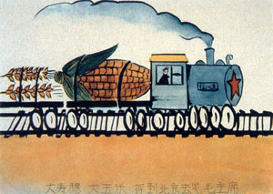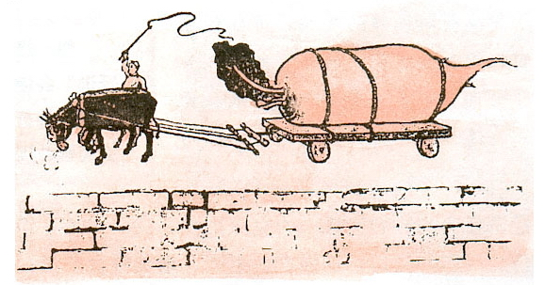
A.“大跃进”运动时期 B.社会主义过渡时期
C.“文化大革命”时期 D.社会主义现代化建设新时期

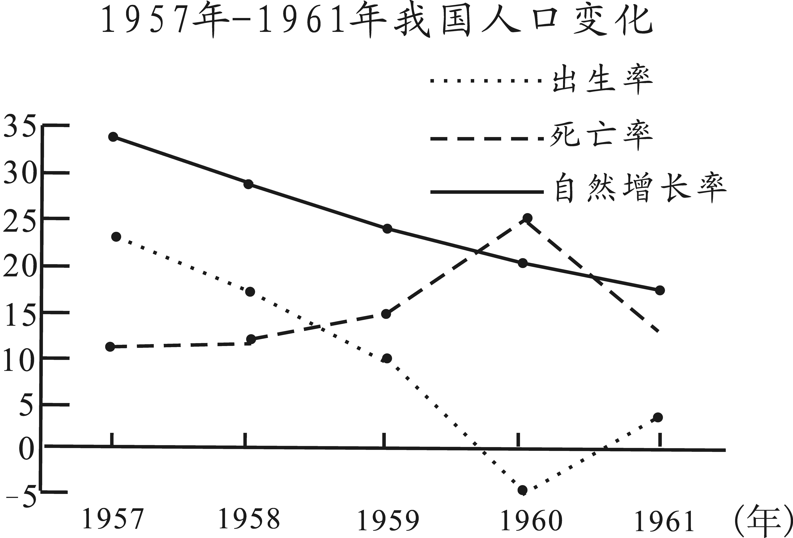
9．(2016·西宁)导致右图所示时期我国人口出生率滑向最低点、死亡率攀至
最高点的政治原因是(C)
A．抗美援朝
B．三大改造
C．大跃进与人民公社化运动
D．三年自然灾害
6．(2016·贺州)如图为我国流行一时的宣传画，它应流行于（D）
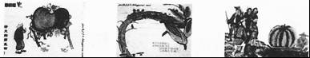
A．新中国成立时期 B．土地改革时期
C．三大改造时期 D．“大跃进”运动时期
. (2016·江西)1962年1月27日，刘少奇在《扩大的中央工作会议上的讲话》中说：“过去我们经常把缺点、错误和成绩比之于一个指头和九个指头的关系……我到湖南的一个地方，农民说是‘三分天灾，七分人祸’。”“七分人祸”是指（D）
A.农业合作化运动 B.家庭联产承包责任制
C.文化大革命运动 D.“大跃进”和人民公社化运动
14．(2016·河北)下图中。某条折线反映了我国重工业净产值比重变化的趋势，这条折线是(C)
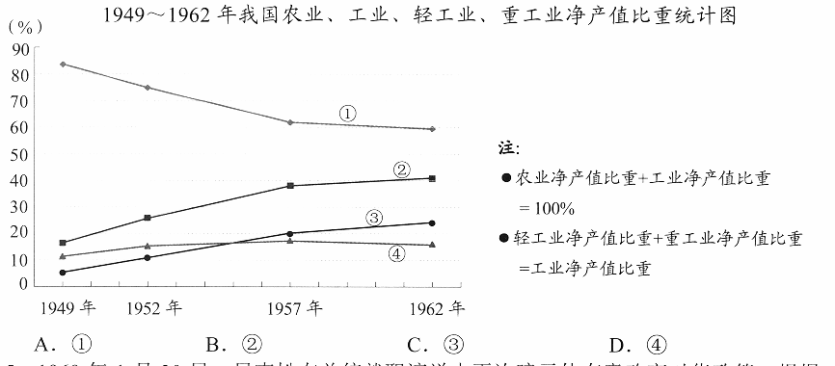
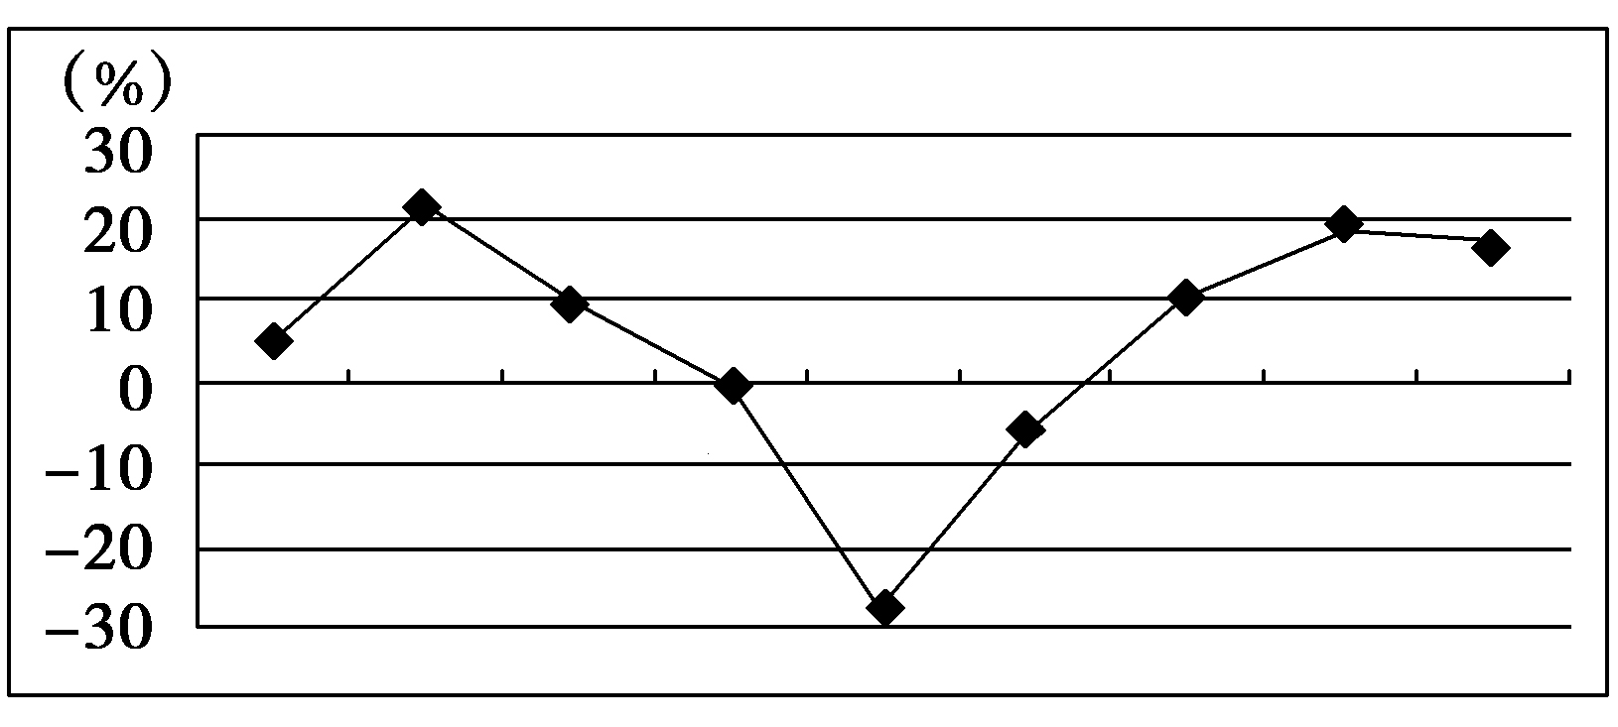
110．(2016·苏州)右图是中国1957--1965年国家经济增长走势图，导致这种巨大变化的主要因素有(C)
A．“一五”计划、三大改造
B．三大改造、中共“八大”
C.“大跃进”运动、国民经济调整
D．人民公社化运动、“文化大革命”
10. (2016·德州)阅读右侧“某地水稻产量数据柱状图（单位：斤/亩）”。导致1958年数据的主要原因是(C)
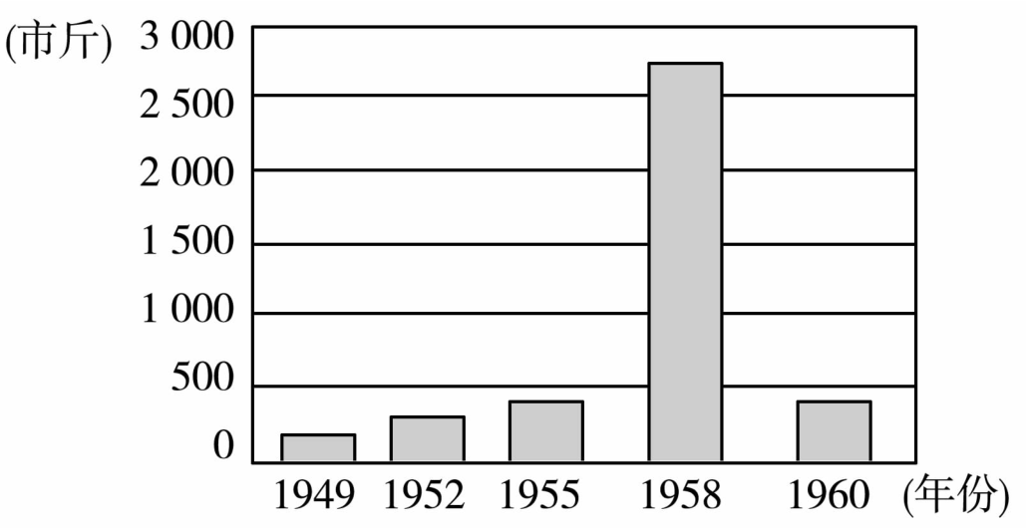
A.土地改革使农民成为土地的主人
B.农业社会主义改造调动了农民的生产积极性
C.大跃进运动中“浮夸风”盛行
D.党和政府全面调整国民经济，恢复发展生产
15. (2016·聊城)新中国成立后．人民政府对土地政策进行了四次重大调整。其中，以提高公有化程度、扩大公有化规模为显著特征的是(C)
A.土地改革运动 B.农业合作化运动 C.人民公社化运动 D.家庭联产承包
25.(2016·泰安)盲目追求钢产量高指标，全国兴起大炼钢铁运动，这一现象出现于(B)
A.“一五”计划期间 B.“大跃进”运动时期
C.改革开放初期 D.农业合作化时期
9. (2016·山西)1958年，中共中央提出“工业以钢为纲”，号召一切部门都要为钢铁生产“停车让路”，支援大炼钢铁。为了炼钢，人们砸铁锅，收废铁，甚至拆下钢窗铁门作原料。这一现象反映的是(C)
A. 三大改造的基本完成 B. 第一个五年计划的实施
C. “大跃进”运动的开展 D. 人民公社化运动的进行
27. (2016·青岛)对一个职业、一种工作、一项事业、一门手艺，要有发自内心、始终如一的热爱，要有经久不衰、脚踏实地的干劲，要有淡泊名利、物我两忘的境界……这就是“工匠精神”。下列人物中发扬工匠精神，成为石油工人楷模的是(B)
A．邓稼先 B．王进喜 C．焦裕禄 D．袁隆平
27. (2016·连云港)誓言“拼上老命大干一场，决心改变兰考面貌”，并被誉为"党的好干部"的是(A)
A.焦裕禄 B.袁隆平 C.王进喜 D.牛玉儒
12．(2016·南京) “他为了我国的核武器研制事业，呕心沥血、孜孜不倦地奋斗了28年”。“他”是（A）
A．邓稼先 B．雷锋 C．焦裕禄 D．袁隆平
13．(2016·常德)为了更好的开展“廉洁奉公、勤政为民”的主题教育活动，某地准备组织全体党员干部观看一部电影，下列选项中最合适的是(B)
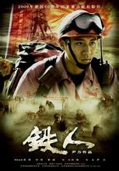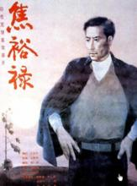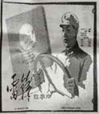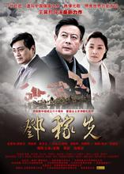
A B C D
10. (2016·海南)《我的父亲焦裕禄》一书以女儿焦守云的视角回望了父亲的一生。书中，焦裕禄的事迹应该包括(C)
A．建设大庆油田 B．研制原子弹 C．治理兰考“三害” D．培育杂交水稻
14. (2016·天津)下列人物被人民称颂为“党的好干部”的是(C)
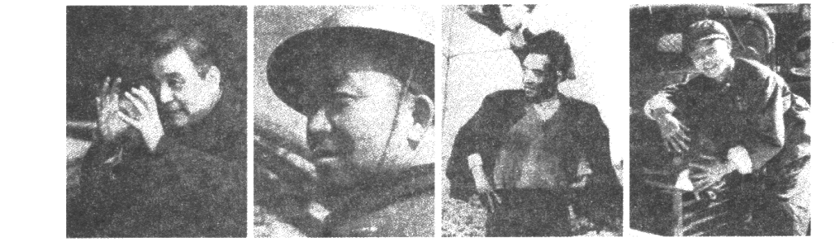
A.邓稼先 B．王进喜 C.焦裕禄 D.雷锋
12 (2016·湘西)电视剧《五星红旗迎风飘扬》表现了老一辈科学家成功研制“两弹一星”的故事。下列人物在其中必然出现的是(B)
A.袁隆平 B.邓稼先 C.邓世昌 D.詹天佑
11．(2016·永州) “魂飞万里，盘归来，此水此山此地，百姓谁不爱好官？……了；路漫漫其修远兮，两袖清风来去。为官一任，造福一方，随了平生意。绿我涓滴，会它前倾澄碧。”习近平总书记这首词作称赞的历史人物是（C）
A．共产主义战士雷锋 B．“铁人”王进喜C．党的好干部焦裕禄 D．敬爱的总理周恩来
22．(2016·邵阳)他是湖南人，他助人为乐，为集团、人民做了大量的好事；他的名字在中国内地已经成了“好人好事”的代名词。他是（A）
A．雷锋 B．黄继光 C．邱少云 D．罗盛教
12．(2016·龙东)与“会战石油，艰苦创业”这一描述相符的人物是（D）
A．焦裕禄 B．邓稼先 C．袁隆平 D．王进喜
23．(2016·呼和浩特)简述中共八大召开前夕，国内的经济形势。据此，八大制定的主要任务是什么？请对此作出简要评价。
经济形势：一方面工农业迅速发展，一方面是经济发展水平落后的农业国。主要任务：集中力量发展社会生产力，实现国家工业化，逐步增长人民日益增长的物质和文化需要。评价：八大决策是符合国情的、正确的。
第7课 “文化大革命”的十年
15. (2016·广东)楹联可反映一定的历史信息。在“万里长征，后人应识前人苦；十年浩劫，前事当为后事师”中，“前事”指的是(C)
A.万里长征 B.大跃进运动C.文化大革命 D.十一届三中全会
12．(2016·永州) “在社会主义条件下进行所谓”一个阶段推翻一个阶级“的政治大革命，既没有经济基础，也没有政治基础，它必然提不出任何建设上行的纲领，而只能造成严重的混乱，破坏和倒退”。中共中央的这一深刻反思主要是基于（D）
A．三大改造存在过急、过快的问题B．人民公社化运动破坏农村生产力
C．“大跃进”造成三年经济严重困难D．“文革”给国家和人民带来的灾难
19．(2016·龙东)1966——1976年，使党、国家和人民遭受建国以来最严重挫折和损失的这场运动是（C）
A．四五运动 B．十年内战C．文化大革命 D．反右斗争扩大化
11. (2016·苏州)不同时期会有不同的流行语，比如当前流行，“正能量”、“微信”、“4G”、“互联网+”等。通过流行语的变化，我们能够感受时代的变迁(如下表所示)。下列流行语符合“文化大革命”时期的有(A)
建国初期 | “人大”“政协”“三大改造”
探索时期 | “大跃进”“放卫星”“原子弹”
文革时期
改革开放时期 | “大包干”“经济特区”“下海”
①“红卫兵” ②“走资派” ③“上山下乡” ④“两个凡是”
A．①②③ B.①③④ C.①②④ D.②③④
7.(2016·南昌) “悼词花圈献碑前，周围广场尽萧然。总想恩人功和绩，理应哀痛泪连绵。”这首“藏头诗”悼念的历史人物是(C)
A.刘少奇 B.彭德怀 C.周恩来 D.朱德
21．(2016·西宁)（6分）2016年是“文化大革命”错误发动50周年，也是粉碎以江青为首的“四人帮”40周年。以史为鉴，深入思考。
材料一 1966年，中共中央接连发出开展“无产阶级文化大革命”的决定……林彪、江青、康生、张春桥等……趁机煽动“打倒一切，全面内战”。那时候，全国出现了学校停课、工厂停工“闹革命”的动乱局面。一些党政机关受到冲击，广大干部和知识分子遭到严重迫害。……在民主和法制遭到严重践踏的时刻，许多领导干部、专家学者和民主人士遭到批斗、迫害；国家主席刘少奇也受到迫害……被开除出党，非法监禁，迫害致死。
——摘编自人教版义务教育课程标准实验教科书《中国历史》八年级下册
材料二 “文化大革命”是我们党和国家发展进程中的一个重大曲折。应该如何认识“文革”？……党的十一届六中全会通过了《关于建国以来党的若干历史问题的决议》，对新中国成立以来的一系列重大历史问题作出正确结论，彻底否定了“文革”……“文革”是一场由领导者错误发动、被反革命集团利用，给党、国家和各族人民带来严重灾难的内乱……历史已充分证明，“文革”在理论和实践上是完全错误的，它不是也不可能是任何意义上的革命或社会进步。
——摘自2016年5月17日《人民日报》任平撰文《以史为鉴是为了更好前进》
（1）以上两则材料对“文革”持怎样的基本态度和评价？（2分）
（2）时下我国提倡的24字社会主义核心价值观中，哪两个关键词能为我们避免类似“文革”的悲剧重演具有重大警示价值？（4分）
（1）态度：否定“文革”。（若写批判、反对也可给分）
评价：认为“文革”是一场民主和法治遭到严重践踏的内乱；是一场由领导者错误发动、被反革命集团利用，给党、国家和各族人民带来严重灾难的内乱；是理论和实践上完全错误的政治运动；不是任何意义上的革命或社会进步。
（2）民主、法治。

